**________年________班 座號：_________ 姓名：_______________________________**

 **Look, Write and Draw請依提示(有底線的中文)於底線填入英文單字，並將指定顏色塗在相對應的物品上。**Let’s go to the ____________(動物園). I want to take some note and draw.我想做些筆記和畫畫

I take my _______________(鉛筆), ___________________(橡皮擦)、____________________(尺)and watercolor pen(水彩筆). 我帶著我的鉛筆、橡皮擦、尺和水彩筆。

_________________ ________________ 紅色的 手表

_________________ _________________ 黃色的 帽子

_________________ _________________ 綠色的 背心

_________________ _________________ 粉紅色的 溜溜球

strawberry _____________________ 草莓果醬

red, pink, yellow, green, blue _____________ 紅色、粉色、黃色、綠色、藍色的墨水

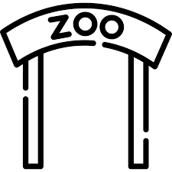

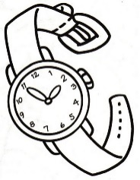

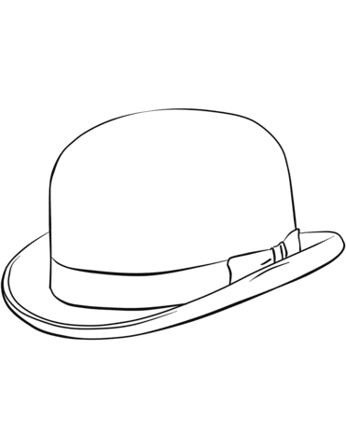

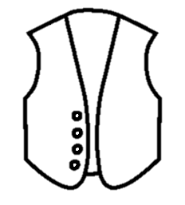

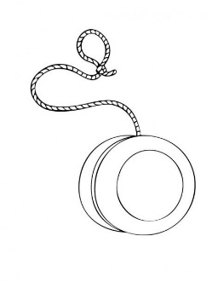



What’s in the bag？

有什麼東西在袋子裡呢？



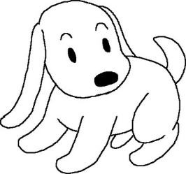

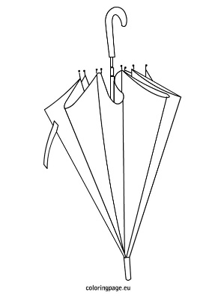

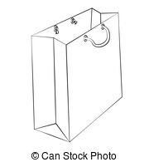

My name is _____________________. 我叫做(寫自己的英文名字)。

I have a ________________. 我有一隻狗。

I take a b___u___ ___________ and a y___ll______ _________________.

我帶了一個藍色的袋子和一把黃色的雨傘。

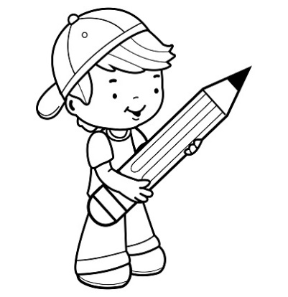

**________年________班 座號：_________ 姓名：_______________________________**

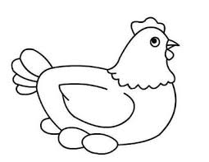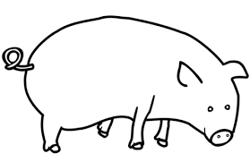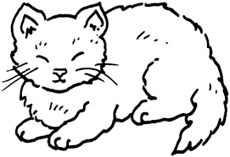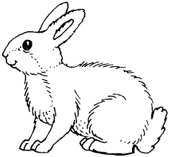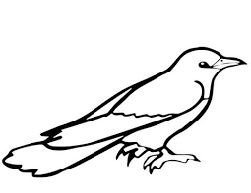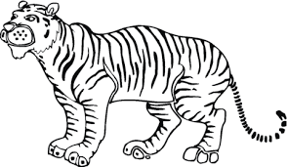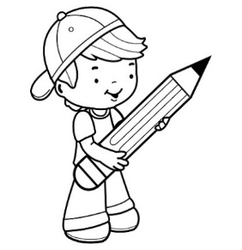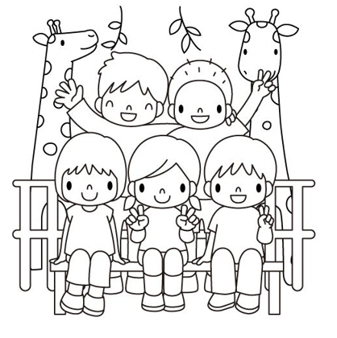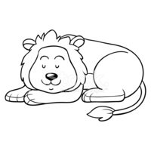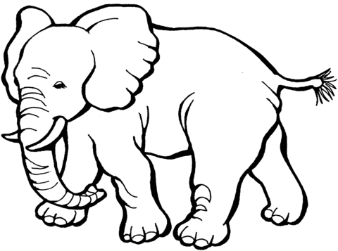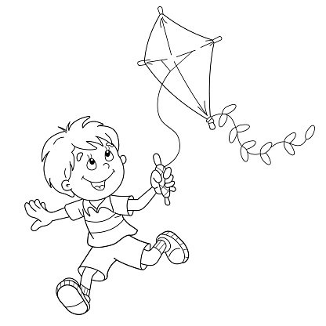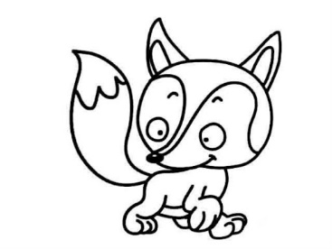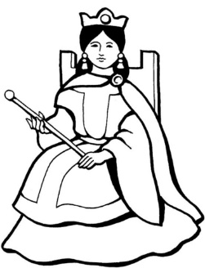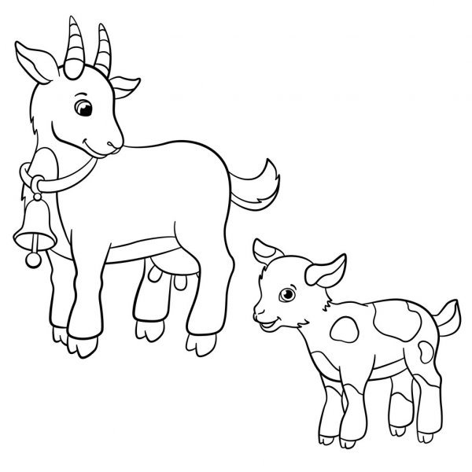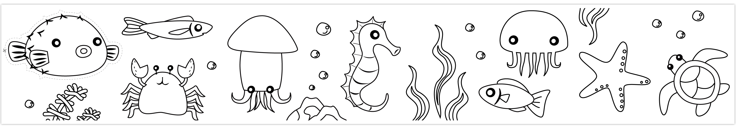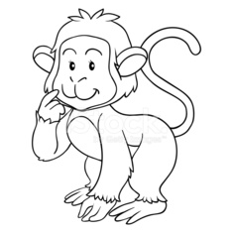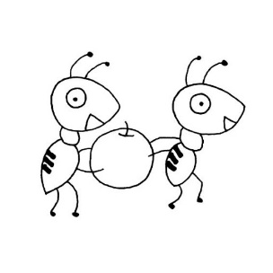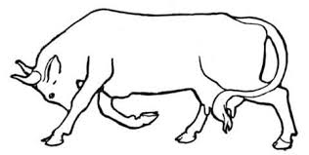

They are __________s.

它們是雞蛋。

It’s _____ hen.

牠是一隻母雞。

It’s a ____________ ___________.

牠是一隻粉紅色的豬。

Look! It’s a ______________.

看!牠是一隻貓。

It’s a ____________ __________________.

牠是粉紅色的兔子。

It’s a ________________ bird.

牠是綠色的鳥。

It’s a _______________ ______________.

牠是黃色的老虎。

I’m_________________. 我是(寫自己的英文名字)。

Let’s go! 我們出發吧!

**giraffe長頸鹿**

It’s a __________ ______________.

牠是紅色的獅子。

That is _____________.

那是太陽。

It’s a _______________.

它是一個鈴鐺。

They are ____________s.

牠們是山羊。

This is a __________ _____________.

這是一個紅色的風箏。

It’s a statue of ________________.

它是一個皇后的雕像。

It’s a __________ fox.

牠是紅色的狐狸。

It’s a __________ ______________.

牠是紅色的猴子。

It’s a ____________ _____________.

它是一粉紅色的魚。

It’s a ______________ starfish.

它是一黃色的海星。

It’s an apple. It’s _______________.

它是一個蘋果。它是紅色的。

It’s a _______________ ___________.

牠是黃色的公牛。

It’s a _______________ elephant.

牠是藍色的大象。

They are ________s.

牠們是螞蟻。